

株式会社ステラキャスティング（ホリプログループ）

通販事業部153-8660東京都目黒区下目黒1-2-5

Tel 03-3490-5250／Fax 03-4330-0082

**NEWS RELEASE**

平成 27年 4月 1日   
　　株式会社ステラキャスティング　通販事業部  
（ホリプログループ）

**ホリプログループプロデュース**

**ホリプロ所属タレントによる絵本の読み聞かせアプリ**

**「ワクワク！みんなでえほん」をリリース**



　株式会社ステラキャスティング（ホリプログループ　代表取締役：鈴木 基之　以下「ステラキャスティング」）と株式会社スタイラジー（代表取締役：高梨浩二　以下「スタイラジー」）と業務提携を行い、株式会社エフエム東京ご協力のもと2015年4月1日にios,androidのスマホ、タブレット向けにホリプロ所属タレントによる絵本の読み聞かせアプリ「ワクワク！みんなでえほん」をリリースしましたのでお知らせ致します。

**アプリ概要**

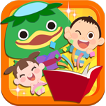

タイトル：ワクワク！みんなでえほん

プラットフォーム：App Store、Google Play

対応端末：OSがiOS6以降、またはAndroid2.3以降のスマホとタブレット

ダウンロード：無料

ダウンロードから7日間は無料で絵本が3冊読み放題

1ヶ月300円の定期購読で60冊以上の絵本が読み放題

紹介ページ：<http://www.stylagy.co.jp/ehon/>

【App Store】

対応OS：iOS：6.0以上

カテゴリ：教育

<https://itunes.apple.com/jp/app/id821337639?mt=8>

【Google Play】

対応OS：Android：2.3以上

カテゴリ：教育

[https://play.google.com/store/apps/details?id=jp.co.stylagy.picturebook](URL:https://play.google.com/store/apps/details?id=jp.co.stylagy.picturebook)

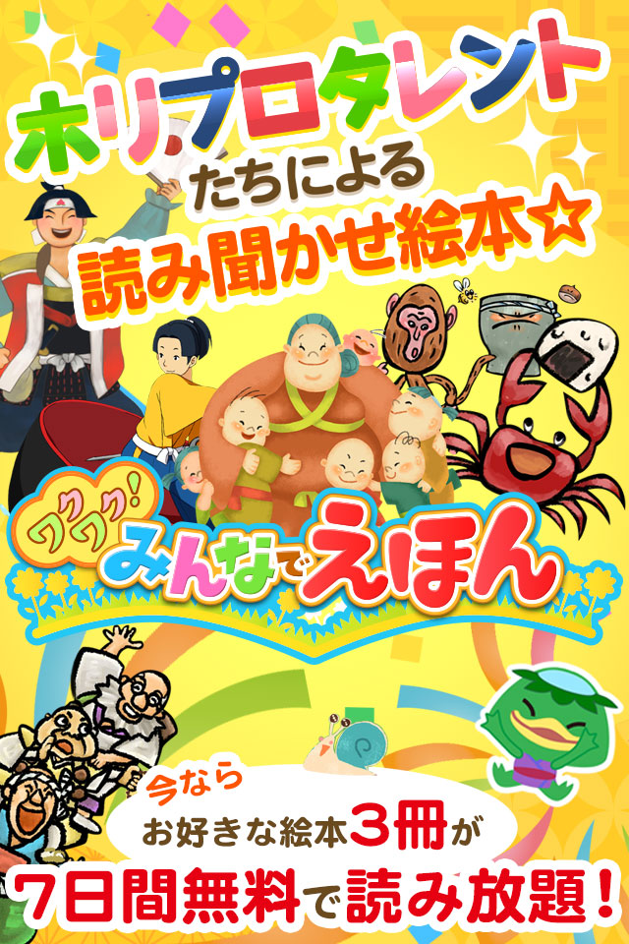　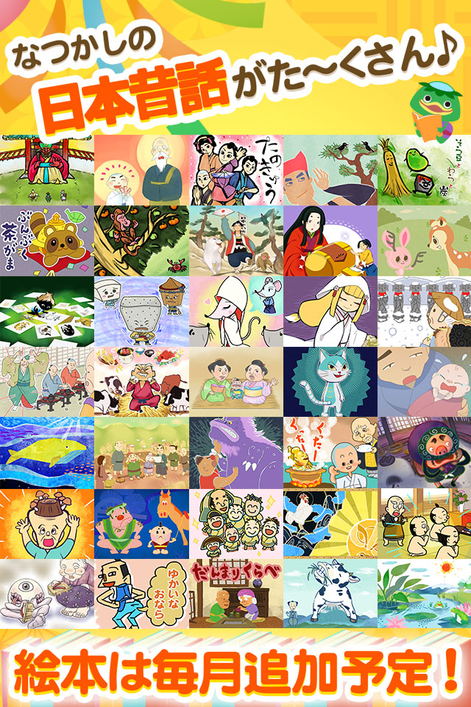　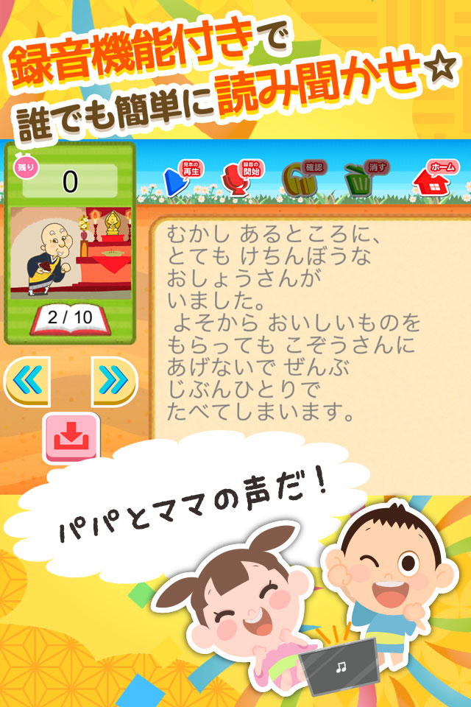

▼芸能事務所ホリプロタレントが読み聞かせ！

絵本のすべてがホリプロ所属タレントによる読み聞かせです。

今に伝えたい日本昔話の名作が個性豊かに蘇ります。

絵本は毎月追加予定☆

▼パパママの声で読み聞かせ！

ご家族の読み聞かせを録音して聞かせてあげることができます。

一度録音すれば何度でも繰り返し聞くことができるので、

お子様との時間が中々とれない親御様にもピッタリです。

▼自動で字幕がスクロール！

音声のスピードに合わせて自動で字幕の文字がスクロールします。

自分で文字を追いかける必要がないのでしっかりと内容に集中することができます。

▼かっぱの「かっぱっぱ」

日本昔話にピッタリのオリジナルキャラクター「かっぱっぱ」は

本が大好きないたずらっこ。

アプリの中で明るく元気に動き回ります☆

お子様の想像力や好奇心を伸ばすのに読み聞かせはうってつけ。

聞く力や言葉からイメージする力を育てるなど、知育の面で効果抜群です。

「ワクワク！みんなでほん」でお気に入りの一冊を見つけてください。

**■会社概要**

会社名　株式会社ステラキャスティング

資本構成　ホリプロ１００％

所在地:〒171-0021 東京都目黒区下目黒1-2-5

代表取締役　鈴木基之

<http://www.stellacasting.jp>

会社名　株式会社スタイラジー

所在地　東京都新宿区西新宿6-5-1 新宿アイランドタワー26階

代表取締役　高梨浩二

<http://www.stylagy.co.jp>

■ご協力

会社名：株式会社エフエム東京

所在地：〒102-8080東京都千代田区麹町1-7

電話番号：03-3221-0080

URL：http://www.tfm.co.jp/

以上

【本件に関する問い合わせ先】

株式会社ステラキャスティング　通販事業部　古谷幸治  
TEL:03-3490-5250  
E-mail: [yukiharu.furuya@horipro.net](mailto:yukiharu.furuya@horipro.net)  
<http://www.stellacasting.jp>